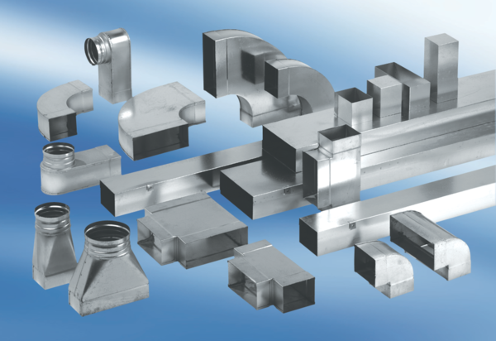Redukce, asymetrická REDA55/220/80/1Obsah dodávky: 1 kusSortiment: K
Typové číslo: 0055.0710Výrobce: MAICO

